EGIPTO Y DUBAI CON JOYAS DEL MAR ROJO 2026
DURACIÓN: 17 Dias / 14 Noches
FECHA DE SALIDA: 14 De Septiembre, 01 De Octubre, 16 De Noviembre Del 2026

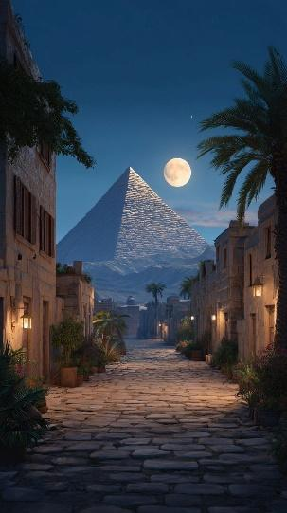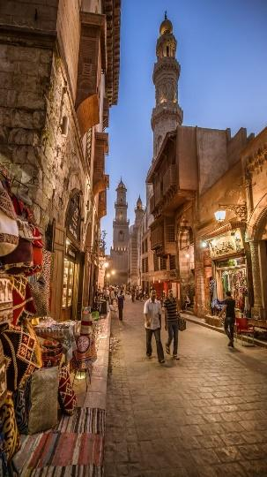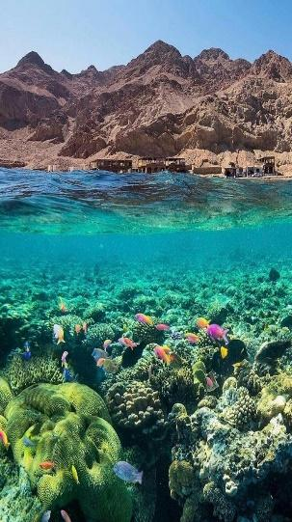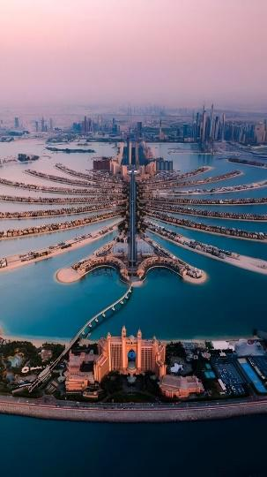

ITINERARIO:
DÍA 01 MÉXICO - DUBAI
Cita en el aeropuerto de la Ciudad de México para abordar el vuelo con destino a Dubái. Noche a bordo.
DÍA 02 DUBAI
Llegada al aeropuerto de Dubái. Recepción y traslado al Hotel. Alojamiento.

DÍA 03 DUBAI – VISITA OPCIONAL SAFARI 4X4 CON CENA BBQ
Desayuno en el hotel. Mañana libre. Por la tarde sugerimos la visita opcional (con costo adicional). SAFARI 4X4 y cena BBQ: Los Landcruiser los recogerán para un excitante trayecto por las fantásticas altas dunas. Podrá hacer unas fotos únicas de la puesta de sol árabe. Una vez que desaparezca el sol, detrás de las dunas de arena dorada, nos dirigiremos a nuestro campo en el desierto. Además del paseo en camello, el sandboard y el ataque a las dunas. Cena en el desierto. Regreso al Hotel. Alojamiento.

DÍA 04 DUBAI – VISITA OPCIONAL ABU DHABI
Desayuno en el hotel. Día libre. Posibilidad de realizar la visita opcional (con costo adicional) de día completo de Abu Dhabi. Salida hacia Abu Dhabi; pasaremos por la zona franca de Dubái y el puerto artificial más grande del Oriente Medio llamado Jabil Ali. Llegaremos a la capital de los Emiratos Árabes Unidos: Abu Dhabi, el Manhattan del Oriente Medio y el centro administrativo del país, pasamos por el Puente Al Maqta construido por la renombrada arquitecto Zaha Hadad, visitar la Mezquita Grande del Sheikh Zayed construida en el año 2008, la tercera más grande del mundo, se distingue por su magnífica arquitectura islámica y su color blanco puro; el mármol blanco cubre con todas sus fachadas y columnas que están adornadas con versículos coránicos, y continuamos hacia el corazón de la capital, luego entramos al barrio de los jeques llamado AL BATEEN donde se encuentren los palacios reales y el palacio residencial del actual Sheikh presidente del país; parada panorámica para apreciar hotel “Emirates Palace”, el más lujoso del mundo, continuaremos hacia el paseo marítimo conocido como “el Corniche” donde se pueden tomar fantásticas fotos de la isla artificial de "Lulú" y de las torres de Etihad para dirigirnos hacia el poblado tradicional “Heritage Village. Después del almuerzo, finalizaremos nuestra visita con una breve parada en el parque temático Ferrari, el parque cubierto más grande del mundo. Regreso a Dubái. Alojamiento.

DÍA 05 DUBAI – VISITA OPCIONAL POR DUBAI CLASICA Y MODERNA – EL CAIRO
Desayuno en el hotel. Día libre, con posibilidad de realizar visita opcional (con costo adicional) a la parte clásica de la antigua y moderna ciudad de Dubái. Salida hacia Jumeirah Beach para una vista del gran hotel "Burj el Arab" de 7 estrellas, luego salida hacia Burj Khalifa, opcional subida al mirador, continuación a Palm Jumeirah para una visita panorámica del nuevo elegante hotel "Atlantis". Continuación hacia la calle del Sheikh Zayed - El Manhattan de Dubái, para una visita panorámica de sus espléndidas casas e impresionante arquitectura. Visita de la mezquita El Jumeirah. Seguida por la visita de la cala de Dubái con un paseo en el taxi acuático. Luego visita el mercado de oro, el mercado de las especies y el zoco. Por la tarde, traslado al aeropuerto de Dubái para abordar vuelo con destino a El Cairo. Llegada al aeropuerto de El Cairo. Recepción y traslado al Hotel. Alojamiento.

NOTA: La visita de Burj Khalifa se hace dependiendo de la hora de las entradas; puede ser al principio de la visita o al fin de la visita de medio día de Dubái clásico y moderno.

DÍA 06 EL CAIRO – VISITA OPCIONAL A MEMPHIS + SAKKARA
Desayuno en el hotel. Por la mañana visita a las pirámides de Guiza, complejo funerario formado por las pirámides de Keops, una de las siete maravillas del mundo, Kefrén, Mikerinos, la Esfinge de Kefrén y el Templo del Valle. Posibilidad de realizar la visita opcional (con costo adicional) a la Memphis + Sakkara + Comida. Tarde libre. Alojamiento.

DÍA 07 EL CAIRO – ASWAN (PENSIÓN COMPLETA) – VISITA OPCIONAL TEMPLO DE PHILAE Y PUEBLO NUBIO
Desayuno en el hotel. Traslado al aeropuerto para tomar vuelo con destino a Aswan. Llegada. visita opcional (con costo adicional) al templo de Philae, construido en honor a la diosa Isis por su esposo Osiris. Esta edificación se sumergió en las aguas del río Nilo hasta principios del siglo XX. Años más tarde lo trasladaron a la isla Elefantina y de ahí tomó su nombre actual. Traslado al muelle y embarcación. Comida y por la tarde, paseo en Faluca alrededor de la isla Elefantina. Podrán contratar en destino una visita opcional (con costo adicional) al poblado Nubio, que incluye un recorrido en camello a orillas del río Nilo rumbo al centro de esta antigua comunidad. Cena y alojamiento a bordo en Aswan.

DÍA 08 ASWAN – KOM OMBO – EDFU (PENSIÓN COMPLETA) – VISITA OPCIONAL ABU SIMBEL
Desayuno en el barco. Posibilidad de realizar visita opcional (con costo adicional) a Abu Simbel (salida de madrugada), templo construido por el faraón Ramsés II en honor a su gran amor y esposa favorita Nefertari. Regreso al barco, comida, y navegué por la tarde hacia Kom Ombo. Visita al templo dedicado al Dios Horus, el dios halcón, y al Dios Sobek, el dios cocodrilo. Regreso a la embarcación. Navegación hacia Edfu. Cena y alojamiento a bordo en Edfu.

DÍA 09 EDFU – LUXOR (PENSIÓN COMPLETA)
Desayuno en el barco. Visita al templo de Edfu, dedicado al dios halcón, Horus, a su esposa la diosa Athor y la diosa madre, Isis. Aquí apreciamos la batalla del dios Horus contra su tío, el dios Seth, relacionado con la maldad. Regreso al barco, comida y navegación hacia Esna. Tras cruzar por la esclusa de Esna, navegación hacia Luxor. Llegada. Cena y alojamiento a bordo en Luxor.

DÍA 10 LUXOR (PENSIÓN COMPLETA) – VISITA OPCIONAL A VALLE DE LOS REYES
Desayuno en el barco. Posibilidad de realizar una visita opcional (con costo adicional) al Valle de los Reyes, Templo de la Reina Hastchepsut y los Colosos de Memnon, sugerida por la mañana. Esta zona representa el punto culminante y más majestuoso del Imperio Nuevo (1700 A.C.), con un total de 72 tumbas, y aún otras pendientes de explorar. Podremos visitar 3 de ellas que tienen el acceso público permitido. Almuerzo en el barco. Traslado para realizar la visita incluida a los templos de Karnak y Luxor, que antiguamente se comunicaban con la avenida de las esfinges. Ambos templos son los más icónicos de Egipto, en un tiempo, ambos dedicados al padre de los Dioses y del Imperio Nuevo, Amon Ra. Cena y alojamiento a bordo.

DÍA 11 LUXOR – HURGADA (PENSIÓN COMPLETA)
Desayuno y desembarque. Traslado en carretera hacia Hurgada. Llegada y check in. Tarde libre. Por la noche, después de cenar, posibilidad de realizar visita opcional (con costo adicional) a la discoteca Little Budha, actualmente la más famosa y concurrida de la zona. Alojamiento.

DÍA 12 HURGADA (PENSIÓN COMPLETA) – ACTIVIDAD OPCIONAL DE BUCEO
Desayuno en el hotel. Posibilidad de realizar actividades marítimas y de playa opcionales (con costo adicional) buceo o paseo en yate, en las aguas color turquesa y fondo de coral del Mar Rojo. Por la noche, disfrutarán de una cena – show tradicional beduino en una Jaima (opcional con costo adicional). Alojamiento.

DÍA 13 HURGADA (PENSIÓN COMPLETA)
Desayuno en el hotel. Día libre en la relajante playa del hotel y la inmensidad del Mar Rojo que conecta la península del Sinaí con el sur del océano Indico. Alojamiento.

DÍA 14 HURGADA – EL CAIRO
Desayuno en el hotel. A la hora indicada, traslado en carretera hacia El Cairo. Llegada y Alojamiento.

DÍA 15 EL CAIRO – VISITA OPCIONAL EN CITY TOUR, Y LUZ Y SONIDO
Desayuno en el hotel. Día libre con posibilidad de realizar visita opcional (con costo adicional) museo egipcio + ciudadela + Khan + Comida, y por la noche sugerimos realizar visita opcional (con costo adicional). Espectáculo de luz y sonido en las pirámides (sin cena). Alojamiento.

DÍA 16 EL CAIRO - DUBAI
Desayuno. Check out. A la hora indicada, traslado al aeropuerto para tomar vuelo con destino a Dubái.

DÍA 17 DUBAI - MÉXICO
Escala para después tomar vuelo con destino a la Ciudad de México. Llega a la Ciudad de México por la tarde.

FIN DE NUESTRO SERVICIOS.

NOTAS:
- Podría alterarse el itinerario sin afectar las visitas ni el contenido de las mismas.
- Los recorridos pueden variar por cierres de museos, temas de operación y cierres en el centro histórico sin previo aviso.
- Viajares World Travel Experiences, NO se hace responsable de ningún accidente, incidencias como contagios, robo de documentos u objetos de valor, asaltos, mal servicio, etc., que deriven de la contratación de excursiones opcionales a través de un operador directo en destino o por cuenta propia del pasajero.
- Los programas operan con un mínimo de 20 pasajeros, en caso de no cubrir se podrá cancelar la salida y se ofrecerá una fecha alternativa.
- En caso de afectación de vuelo que genere una noche adicional en cualquiera de los destinos. Se cobrarán 100 USD por pasajero por noche de hospedaje y traslados requeridos a pagar directamente en destino.
- Los vuelos de las aerolíneas están sujetos a cambio sin previo aviso, por lo que Viajares World Travel Experiences, no es responsable por las afectaciones y gastos que lleguen a generarse por dichos cambios.
- Para todo trámite de visado y/o permiso migratorio para ingresar a países extranjeros que así lo soliciten a ciudadanos mexicanos o extranjeros, será responsabilidad de la agencia minorista y del propio cliente, consultar los requisitos y realizar el trámite de manera personal.
- Los precios informativos se indican en dólares americanos y son pagaderos en pesos mexicanos al tipo de cambio del día de la operación. Al momento de confirmar la disponibilidad y reserva, la cotización se les entrega con la tarifa aplicable e impuestos incluidos.
- En caso de que la agencia minorista o leader de grupo en destino ofrezca y comercialice la venta de excursiones opcionales dentro o fuera del programa, a un precio distinto o bajo otros términos y condiciones de los que no se haya informado formalmente y con antelación a Viajares World Travel Experiences, la empresa NO se hará responsable de cualquier incidente, eventualidad o inconformidad en la que incurran los pasajeros y desarrollo del circuito en cualquiera de sus segmentos, servicios, o conjunto del programa en cualquier destino.

- PRECIO EN DOLARES (USD) POR PERSONA EN HABITACION DOBLE

DOBLE
$1,299 USD

**Precios sujetos a cambios y/o disponibilidad hasta el momento de reservar**

NOTA: Precios informativos en dólares americanos pagaderos en pesos mexicanos al tipo de cambio del día de pago. Al momento de confirmar la disponibilidad y reserva, la cotización se les entrega con la tarifa aplicable e impuestos incluidos.

- INCLUYE
- Vuelo redondo internacional México – Dubái / El Cairo – Dubái – México.
- Vuelo internacional Dubái – El Cairo.
- Vuelo doméstico El Cairo – Aswan.
- 03 noches en Dubái.
- 04 o 05 noches en El Cairo.
- 03 o 04 noches en el crucero. (Pensión completa, dependiendo horario de embarque, sin bebidas)
- 03 noches en Hurgada.
- Todos los traslados Aeropuerto – Hotel – Aeropuerto.
- Guía profesional de habla hispana.
- Visitas incluidas según itinerario.

- NO INCLUYE
- Impuesto aéreo: 14 De Septiembre, 01 De Octubre, 16 Noviembre 1,398 USD por persona
- Visado de entrada a Egipto: 35 USD (se paga directamente en destino)
- Propinas en Dubái: 35 USD, obligatorias (por persona, a pagar directamente en destino para maleteros, restaurantes y meseros)
- Propinas para guía en Dubái a voluntad
- Tourism Dirham. (Impuesto hotelero en Dubái) Se paga directo por el pasajero al hotel por habitación por noche 15 AED (04.00 USD aproximadamente)
- Propinas generales (maleteros, restaurantes, chofer) en Egipto: 75 USD por persona (se paga directamente en destino)
- Propinas para el guía en Egipto a criterio personal
- Gastos personales
- Cualquier servicio no está mencionado como incluido y/o se mencione como opcional
- Seguro de viaje en destino (Obligatorio tenerlo antes de su salida de México)

- HOTELES PREVISTOS

CIUDAD | HOTEL | CATEGORIA
DUBAI | Donatello o Similar | 4 ESTRELLAS
EL CAIRO | Helnan Dream / Swiss Inn / Pyramisa Cairo / Safir o Similar | 4 ESTRELLAS
HURGHADA | Pharoah Azur / Amwaj Beach / Stella Gardens o Similar | 4 ESTRELLAS
CRUCERO POR EL NILO | M/S Sara / M/S Coral / Nile Marquise / M/S Champollion Ii / Nile Jewel / Mont Carlo o Similar | 5 ESTRELLAS

NOTA: Relación informativa de hoteles utilizados más frecuentemente en este circuito, pudiendo ser utilizados establecimientos similares o alternativos.
- OPCIONALES POR DESTINO

*Servicios no incluidos en el paquete. Precios en USD Por Persona
- DUBÁI
PAQUETE EN EMIRATOS ÁRABES UNIDOS 382 USD

INCLUYE:

- Medio día de Visita Dubái clásico y moderno
- Subida a la Torre Kalifa piso 124 horario regular durante el tour
- Safari por el desierto con Cena BBQ
- Cena en Down Cruise por la marina
- Día completo Abu Dhabi con almuerzo

OPCIONALES POR SEPARADO

- Medio día de Visita Dubái Histórico & moderno sin almuerzo por persona 60 USD
- Subida a la Torre Kalifa piso 124 (hora menos transitada) con traslados 95 USD
- Día completo Abu Dhabi, entrada a mezquita Zayed con almuerzo bufet, refrescos y agua 155 USD
- Safari por el desierto – bashing Dunes – espectáculo de danza del vientre con Cena BBQ por persona 95 USD
- Cena crucero Dhow por la Marina con traslados por persona 95 USD

- EGIPTO
OPCIONALES POR SEPARADO

- Abu Simbel por avión 350 USD
- Abu Simbel por carretera 180 USD
- (City Tour) Museo Egipcio + Ciudadela + Mezquita de Mohamed Ali + Khan + Comida 110 USD (si quieren el museo de civilización se aumenta 50 USD + a los 110 USD)
- Cairo nocturno con cena en restaurante local 95 USD
- Sakkara + Memphis + Comida 105 USD
- Pueblo Nubio (paseo de media hora en camello) 95 USD
- Luz y Sonido en las Pirámides 83 USD
- Cena en restaurante local en El Cairo 40 USD
- Valle de los Reyes, Templo de Hastchepsut y Colosos de Nemnon 83 USD
- Templo de Philae 65 USD
- Alejandría con Almuerzo 152 USD
- Safari en el desierto 88 USD
- Globo en Luxor 135 USD

PAQUETE ESPECIAL CAIRO 258 USD
INCLUYE:

- H/D Memphis +Sakkara + Comida
- (City Tour) F/D Museo Egipcio + Ciudadela +Mercado de Khan el Kalili + Comida
- Paseo nocturno en el Cairo + Cena
- Cena en el día de Sakkara

PAQUETE ESPECIAL SUR DE EGIPTO 350 USD

INCLUYE:
- Visita al Pueblo Nubio (paseo de media hora en camello)
- Abu Simbel por carretera
- Valle de los Reyes (visitando 3 tumbas)
- Templo de Hastchepsut
- Colosos de Menmon
- Templo de Philae

